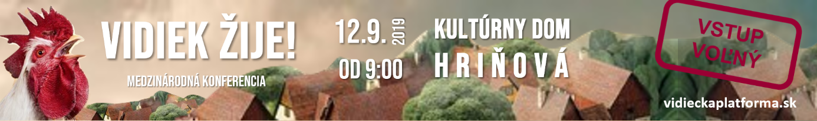

Program konferencie Vidiek žije! 2019
„Veríme, že práve spoločnými aktivitami môžeme rozvinúť životaschopnú spoluprácu, ktorá pomôže udržať vidiek aj do budúcnosti živý, produktívny, poskytujúci zdravé a čisté potraviny pre všetkých.“, organizátori konferencie Vidiek žije!

8:30 – 9:00
Registrácia účastníkov, Kultúrny dom Hriňová

9:00 – 9:30
Moderuje Anna Balková a Bohumila Tauchmannová

Slávnostné otvorenie konferencie
Vystúpenie detského folklórneho súboru Hviezdička z Hriňovej
Stanislav Horník, primátor, Hriňová
Ján Lunter, predseda, Banskobystrický samosprávny kraj
Milan Vaňo, špecialista na sociálnu ekonomiku, Rozvojová agentúra BBSK

9:30 – 11:15
Cesta k potravinovej sebestačnosti
Moderuje Bohumila Tauchmannová a Ján Škorňa

Predstavenie dobrých riešení z radov farmárov a analýza prečo daný projekt funguje v praxi a ako by mohol fungovať lepšie. Cieľom týchto vystúpení a diskusie je inšpirácia pre ďalších poľnohospodárov na ceste k potravinovej sebestačnosti so zameraním na prvovýrobu, spracovanie a predaj.

Ľubomír Malček, predseda, Svojpomocné družstvo jednotlivo hospodáriacich roľníkov Hriňová?
Maroš Novák, pestovateľ, Bátovce
Jozef Olšiak, chovateľ, Kráľovce- Krnišov
Anna Balková, chovateľka, Štiavnické vrchy a členka výkonného výboru, Vidiecka platforma
Janka Fedorova, riaditeľka, Stredná odborná škola Pruské
Peter Paššák, zakladateľ portálu, lokálnytrh.sk

12:00 - Privítanie hostí v súlade s tradíciami
- Pohostenie účastníkov konferencie a neformálne diskusie

13:00 – 15:15
Vystúpenie detského folklórneho súboru Vrchárik z Hriňovej
Vystúpenie slovenskej speváčky Mirky Miškechovej
Spájanie európskeho vidieka
Moderuje Lukáš Latinák

Diskusné fórum medzi zástupcami štátu, Európy, poľnohospodárskej obce a ďalšími odborníkmi k aktuálnym témam
- vplyv klimatických zmien na poľnohospodárstvo
- kvalita potravín V4
- kreovanie spoločnej poľnohospodárskej politiky EU

Ladislav Miko, vedúci, Zastúpenie Európskej komisie na Slovensku
Jaroslav Šebek, predseda, Asociace soukromého zemědelství Česká republika
Martin Fecko, poslanec, Národná rada SR, člen výboru pre pôdohospodárstvo a Ž P
Tibor Papšo, ekopoľnohospodár, Šuja
Milan Kyseľ, člen výkonného výboru, Vidiecka platforma

15:30 – 17:15
Občerstvenie a neformálne rozhovory
Prehliadka Hriňovských lazov na furmanských záprahoch pre pozvaných hostí Vidiek žije!

